PROGRAMACIÓN AVANZADA

INFORME DEL
MODELO DE DOMINIO

GRUPO X
INTEGRANTES
Federico Diaz | CI: 1.111.111-1
Maximiliano Langorta | CI: 1.111.111-1
Lucas Montelongo | CI: 1.111.111-1
Sebastian Diaz | CI: 1.111.111-1
Mauro Pistón | CI: 5.217.259-2

DOCENTE: | Nicolas Xavier Escobar
INDICE

INDICE 2
INTRODUCCIÓN 3
PROPÓSITO 3
ALCANCE 3
ESTRUCTURA DEL DOCUMENTO 3
DOMINIO DEL PROBLEMA 3
RESTRICCIONES 4
INFORMACIÓN ADICIONAL 4
RELACIONES 5
TIPOS DE DATOS 6

Introducción

Propósito
El propósito de este documento es brindar una descripción general del modelo de dominio.

Alcance
El informe del modelo de dominio ilustra los conceptos del dominio identificados y sus relaciones, además de las restricciones de integridad que aplican sobre ellos. Incluye, además, información (parcial) acerca de los conceptos, los tipos de datos y las relaciones (principalmente las asociaciones) propiamente.

Estructura del documento
El documento está dividido en cuatro secciones. La segunda sección presenta el modelo conceptual con los conceptos del dominio y relaciones identificados. La tercera sección presenta las restricciones de integridad que aplican sobre los conceptos y relaciones identificados. Por último, la cuarta sección presenta una descripción más detallada de los conceptos, relaciones y tipos de datos involucrados en el dominio del problema.

A lo largo de esta plantilla se encuentran comentarios y ejemplos acerca del contenido del documento a elaborar a partir de ésta. Éstos se encuentran indicados, al igual que este párrafo, por una línea a lo largo de su borde izquierdo. Estas secciones deben ser eliminadas de la versión final del documento.

Dominio del problema
Se presentan los principales conceptos del dominio del problema que se está modelando, así como la relación que existe entre ellos. Se incluye un diagrama de clases expresando gráficamente estos conceptos y relaciones.

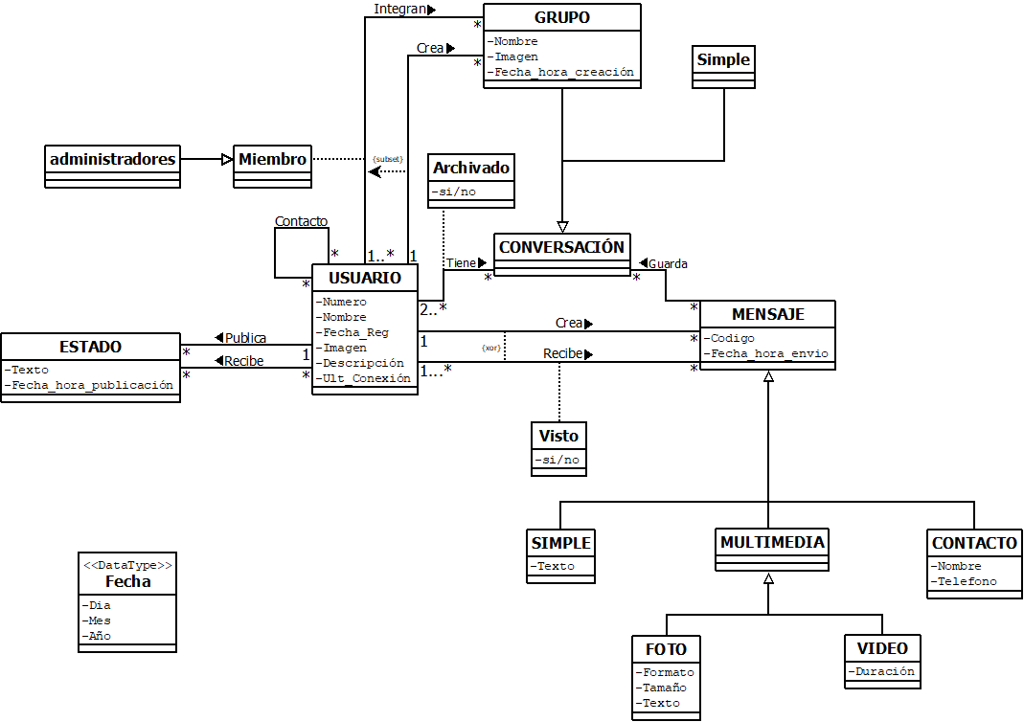
FIGURA : MODELO CONCEPTUAL DEL SISTEMA

Restricciones
- El número identifica al usuario
- El código identifica los mensajes
- El nombre identifica al grupo
- El usuario creador de un grupo lo integra y además por defecto será su administrador
- Un estado publicado por un usuario solo será recibido por usuarios de sus contactos
- Las conversaciones simples serán creadas al momento de querer guardar el primer mensaje
- Las conversaciones que tenga un usuario guardan solo mensajes que este reciba o cree
- Una conversación simple solo puede tener dos usuarios diferentes
- Un determinado par de usuarios solo podrá utilizar una conversación simple

Información adicional

Conceptos

Nombre | Mensaje
Descripción | Es una generalización de los tipos de mensajes disponibles en el sistema, , como su nombre lo indica representa los mensajes que se encontrar en las conversaciones.

Nombre | Multimedia
Descripción | Es a su vez una generalización de los mensajes que no contengan solo texto, estos mensajes están compuestos por un tipo de archivo puede ser imágenes o videos

Nombre | Foto
Descripción | Mensaje que contenga una imagen con sus datos básicos, con características de esta y un texto simple de ser requerido.

Nombre | Video
Descripción | Utilizado para poder enviar un video entre usuarios, es un tipo de mensaje multimedia

Nombre | Simple
Descripción | Representa el tipo más sencillo, y común de mensaje, siendo estos los que poseen únicamente un texto.

Nombre | Contacto
Descripción | Brinda la posibilidad a mandar un contacto como mensaje.

Nombre | Conversación
Descripción | Representa el contenedor de mensajes al q los usuarios tienen acceso, donde serán guardados los mensajes ente los usuarios, esta será creada en el momento de querer guardar el primer mensaje en el caso de ser una conversación de tipo simple

Nombre | Usuario
Descripción | Representa un perfil de usuario determinado, cada usuario tendrá un único perfil

Nombre | Archivado
Descripción | Concepto asociativo, no es un concepto físico sino más bien informa para cada usuario integrante de una conversación si este archivo la conversación

Nombre | Grupo
Descripción | Herencia de conversación, creadas directamente por un usuario, he integrada por almenas un usuarios, representa una conversación grupal

Nombre | Simple
Descripción | Simboliza una conversación simple entré dos usuarios, esta es única para cada par de usuarios, y se crea al momento de mandar el primer mensaje

Nombre | Miembro
Descripción | Siendo un concepto asociativo, es creado por defecto cundo un usuario integra un grupo otorgando a este una serie de posibilidades en este.se podría considerar una membresía de un usuario para un grupo

Nombre | Administradores
Descripción | Siendo un subtipo de miembro probé las mismas posibilidades en un grupo, pero además se le otorgan algunas adicionales, únicamente el usuario creador de un grupo obtiene esta membrecía por defecto, el resto solo podrá obtenerla si un usuario administrador lo indica.

Nombre | Estado
Descripción | Representa un texto q un usuario decido mostrar a su lista de contacto

Nombre | Visto
Descripción | Indica cundo el usuario visualiza un mensaje

Relaciones

Nombre | Crea
Tipo | Asociación
Descripción | Representa la conexión entre usuario y grupo, indicándonos q cualquier usuario puede crear cuantos grupos desee además presenta una restricción, obligando a estos a ser un integrante.

Nombre | Integran
Tipo | Asociación
Descripción | Cundo un grupo es creado por un usuario este podrá integrara usuarios de sus contactos, además de el mismo, esta relación es llamada integran, y representa la posible unión entre un grupo y los usuarios que lo integran

Nombre | Contacto
Tipo | Asociación
Descripción | Mostrará la conexión entre usuarios , un determinado usuario tendrá una lista de usuarios con los que podrá contactar.

Nombre | Tiene
Tipo | Asociación
Descripción | Al menos dos usuario tiene acceso a una conversación

Nombre | Guarda
Tipo | Asociación
Descripción | Las conversaciones guardaran muchos o ningún mensajes creados o recibidos

Nombre | Crea
Tipo | Asociación
Descripción | Los usuarios crearan muchos o ningún mensajes, pero estos serán creados solo por un usuario, además nunca será el creador de un mensaje recibido

Nombre | Recibe
Tipo | Asociación
Descripción | Almenas un usuario recibirá los mensajes creados por otros usuarios, pero nunca recibirá los mensajes creados por sí mismo

Nombre | Publica
Tipo | Asociación
Descripción | Los usuarios publicaran muchos o ningún estado dirigido a los usuarios que pueda contactar

Nombre | Recibe
Tipo | Asociación
Descripción | Los usuarios recibirán muchos o ningún estados

Tipos de datos

Nombre | Fecha
Descripción | Contenedor de fechas , integrado por tres variables tipo entero representando el día, mes y año.

